ASSUNTO :. SOLICITO AO EXMO SENHOR PREFEITO MUNICIPAL CARLOS NELSON BUENO, PARA QUE JUNTO AO DEPARTAMENTO COMPETENTE TOME PROVIDENCIA PARA COIBIR A ALTA VELOCIDADE DE VEICULOS NA RUA CAMPO GRANDE ,MIRANTE.
DESPACHO:

SALA DAS SESSÕES ____/____/_

PRESIDENTE DA MESA

INDICAÇÃO Nº DE 2011

SENHOR PRESIDENTE,
SENHORES VEREADORES,
Indico ao Exmo Senhor Prefeito Municipal Carlos Nelson Bueno, para que junto ao Departamento competente,que tome providencias para coibir a alta velocidade de veículos na rua Campo Grande no bairro do Mirante,onde os veículos fazem a curva em alta velocidade para adentrarem na rua Conde Alvares Penteado.
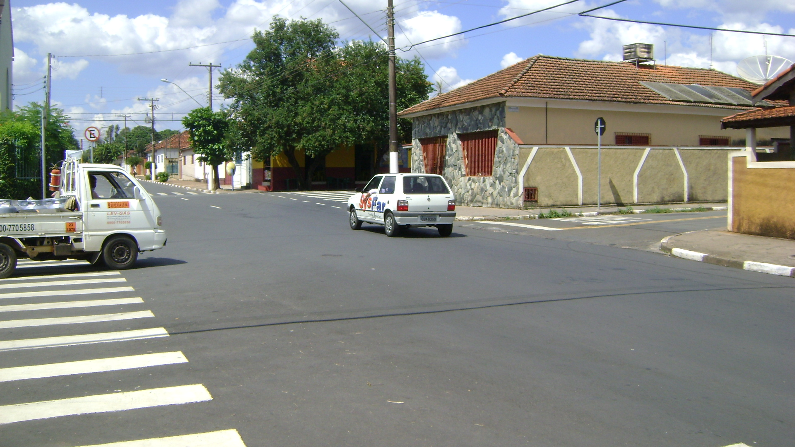

SALA DAS SESSÕES “VEREADOR SANTO RÓTOLLI”, EM 08 DE ABRIL DE 2011.

VEREADOR LUÍS ROBERTO TAVARES

